**Лабораторна робота№6**

**Робота з методами у мові С#** Пiдгорний Максим, 31-К

**Мета роботи:** отримати навички роботи з методами. Навчитися розв’язувати логічні задачі та реалізувати їх рішення на мові С#.

**Завдання 1**

1. Реалізувати підпрограму, яка визначає максимальне з трьох чисел.

2. Реалізувати підпрограму, яка визначає периметр трикутника.

3. Реалізувати підпрограму визначення площі трикутника по трьом сторонам.

4. Реалізувати підпрограму, яка перевірятиме введене з клавіатури число на парність.

5. Реалізувати підпрограму виведення імені у стовпчик декілька раз.

6. Реалізувати підпрограму визначення площі трикутника по координатам вершин

Код:

while (true)

{

Console.WriteLine("Оберiть завдання:");

Console.WriteLine("1. Визначити максимальне з трьох чисел.");

Console.WriteLine("2. Визначити периметр трикутника.");

Console.WriteLine("3. Визначити площу трикутника по трьом сторонам.");

Console.WriteLine("4. Перевірити число на парнiсть.");

Console.WriteLine("5. Вивести iм'я у стовпчик декілька раз.");

Console.WriteLine("6. Визначити площу трикутника по координатах вершин.");

Console.WriteLine("Натисніть N або n для виходу.");

char choice = Console.ReadKey().KeyChar;

Console.WriteLine();

switch (choice)

{

case '1':

FindMaxOfThreeNumbers();

break;

case '2':

CalculateTrianglePerimeter();

break;

case '3':

CalculateTriangleArea();

break;

case '4':

CheckIfNumberIsEven();

break;

case '5':

PrintNameMultipleTimes();

break;

case '6':

CalculateTriangleAreaByCoordinates();

break;

case 'N':

case 'n':

return;

default:

Console.WriteLine("Неправильний вибiр. Спробуйте ще раз.");

break;

}

Console.WriteLine();

}

}

static void FindMaxOfThreeNumbers()

{

Console.WriteLine("Введіть три числа через пробiл:");

string input = Console.ReadLine();

string[] numbers = input.Split(' ');

if (numbers.Length == 3)

{

double num1 = double.Parse(numbers[0]);

double num2 = double.Parse(numbers[1]);

double num3 = double.Parse(numbers[2]);

double max = Math.Max(num1, Math.Max(num2, num3));

Console.WriteLine($"Максимальне число: {max}");

}

else

{

Console.WriteLine("Помилка: введіть три числа через пробіл.");

}

}

static void CalculateTrianglePerimeter()

{

Console.WriteLine("Введіть довжини сторін трикутника через пробіл:");

string input = Console.ReadLine();

string[] sides = input.Split(' ');

if (sides.Length == 3)

{

double side1 = double.Parse(sides[0]);

double side2 = double.Parse(sides[1]);

double side3 = double.Parse(sides[2]);

double perimeter = side1 + side2 + side3;

Console.WriteLine($"Периметр трикутника: {perimeter}");

}

else

{

Console.WriteLine("Помилка: введіть довжини трьох сторін через пробіл.");

}

}

static void CalculateTriangleArea()

{

Console.WriteLine("Введіть довжини сторін трикутника через пробіл:");

string input = Console.ReadLine();

string[] sides = input.Split(' ');

if (sides.Length == 3)

{

double side1 = double.Parse(sides[0]);

double side2 = double.Parse(sides[1]);

double side3 = double.Parse(sides[2]);

double s = (side1 + side2 + side3) / 2;

double area = Math.Sqrt(s * (s - side1) * (s - side2) * (s - side3));

Console.WriteLine($"Площа трикутника: {area}");

}

else

{

Console.WriteLine("Помилка: введіть довжини трьох сторін через пробіл.");

}

}

static void CheckIfNumberIsEven()

{

Console.WriteLine("Введіть число для перевірки на парність:");

int number = int.Parse(Console.ReadLine());

if (number % 2 == 0)

{

Console.WriteLine("Число парне.");

}

else

{

Console.WriteLine("Число непарне.");

}

}

static void PrintNameMultipleTimes()

{

Console.WriteLine("Введіть ім'я:");

string name = Console.ReadLine();

Console.WriteLine("Введіть кількість разів:");

int times = int.Parse(Console.ReadLine());

for (int i = 0; i < times; i++)

{

Console.WriteLine(name);

}

}

static void CalculateTriangleAreaByCoordinates()

{

Console.WriteLine("Введіть координати трьох вершин трикутника (x1 y1 x2 y2 x3 y3):");

string input = Console.ReadLine();

string[] coordinates = input.Split(' ');

if (coordinates.Length == 6)

{

double x1 = double.Parse(coordinates[0]);

double y1 = double.Parse(coordinates[1]);

double x2 = double.Parse(coordinates[2]);

double y2 = double.Parse(coordinates[3]);

double x3 = double.Parse(coordinates[4]);

double y3 = double.Parse(coordinates[5]);

double area = 0.5 * Math.Abs(x1 * (y2 - y3) + x2 * (y3 - y1) + x3 * (y1 - y2));

Console.WriteLine($"Площа трикутника: {area}");

}

else

{

Console.WriteLine("Помилка: введіть координати трьох вершин.");

}

}

}

**Скрiншоти**

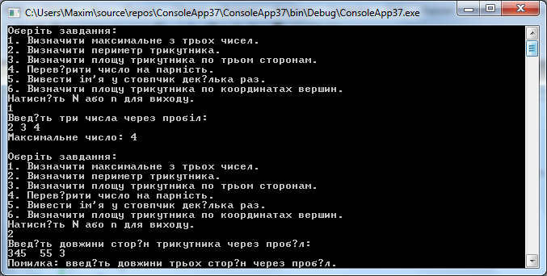

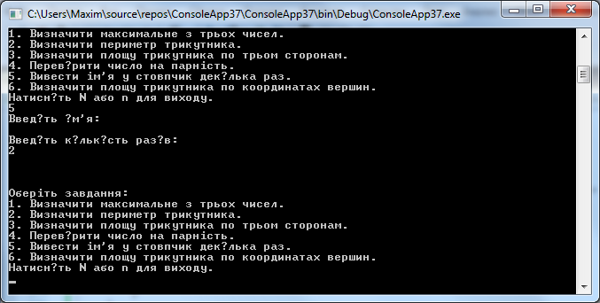

**Завдання 2**

Реалізувати наступні завдання у одній програмі використовуючи методи, та перезавантаження методів. В основній програмі повинні бути рядки

введення даних для першого і другого завдання, та рядки виведення результатів виконання першого завдання. Всі інші дії повинні бути реалізовані всередині методів. Дозволити циклічне виконання програми по запиту до введення N/n (нескінченний цикл).

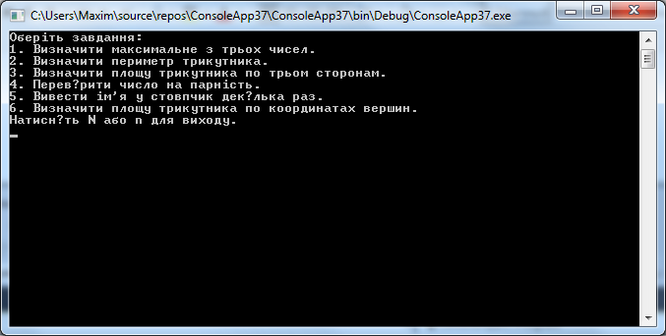

**Варiант 16**

1. Програма повинна зчитувати з клавіатури в масив дійсні числа до тих пір, поки наступне введене число не стане більше за попереднє. Після чого повинна видати на екран кількість непарних чисел, і середнє арифметичне введеної послідовності.

2. У матриці m*n знайти всі елементи сума індексів яких парна, і замінити їх на 1-ий елемент матриці. Видати на екран обидві матриці.

1) Код:

int m = 3;

int n = 4;

int[,] matrix = new int[m, n];

Random random = new Random();

for (int i = 0; i < m; i++)

{

for (int j = 0; j < n; j++)

{

matrix[i, j] = random.Next(1, 11);

}

}

Console.WriteLine("Початкова матриця:");

PrintMatrix(matrix);

for (int i = 0; i < m; i++)

{

for (int j = 0; j < n; j++)

{

if ((i + j) % 2 == 0)

{

matrix[i, j] = matrix[0, 0];

}

}

}

Console.WriteLine("Матриця після заміни:");

PrintMatrix(matrix);

}

static void PrintMatrix(int[,] matrix)

{

int m = matrix.GetLength(0);

int n = matrix.GetLength(1);

for (int i = 0; i < m; i++)

{

for (int j = 0; j < n; j++)

{

Console.Write(matrix[i, j] + "\t");

}

Console.WriteLine();

Console.ReadLine();

}

}

}

}

**Скрiншот**

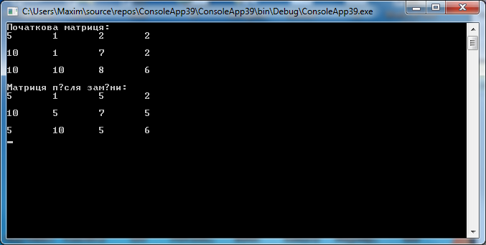

**2) Код:**

double[] numbers = new double[100]; // Масив для зберігання чисел (максимальна кількість - 100)

int count = 0; // Лічильник чисел

double sum = 0; // Сума чисел

double prevNumber = double.MinValue; // Попереднє введене число

while (true)

{

Console.WriteLine("Введіть число (або 'q' для завершення введення):");

string input = Console.ReadLine();

if (input.ToLower() == "q")

break;

if (double.TryParse(input, out double number))

{

numbers[count] = number;

count++;

if (number > prevNumber)

{

prevNumber = number;

}

else

{

break; // Припинити введення, якщо введене число менше попереднього.

}

}

else

{

Console.WriteLine("Неправильний формат числа. Будь ласка, введіть дійсне число.");

}

}

int oddCount = 0; // Лічильник непарних чисел

for (int i = 0; i < count; i++)

{

if (numbers[i] % 2 != 0)

{

oddCount++;

}

sum += numbers[i];

}

double average = count > 0 ? sum / count : 0;

Console.WriteLine($"Кількість непарних чисел: {oddCount}");

Console.WriteLine($"Середнє арифметичне: {average}");

Console.ReadLine();

**Скрiншот**

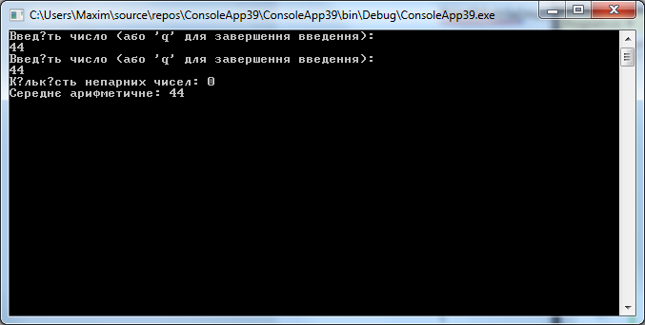

**Висновок**: отримав навички роботи з методами. Навчитися розв’язувати логічні задачі та реалізувати їх рішення на мові С#